**Федеральное государственное образовательное бюджетное учреждение**

**высшего образования**

**«ФИНАНСОВЫЙ УНИВЕРСИТЕТ ПРИ ПРАВИТЕЛЬСТВЕ РФ»**

**Департамент анализа данных и машинного обучения**

**Отчет по индивидуальному домашнему заданию №1**

по дисциплине «Финансовая математика и ее приложения»

Студента группы ПМ23-1

Факультета информационных технологий и анализа больших данных

Тищенко И.С.

Преподаватель

Брусов П.Н.

Москва 2024

Для анализа возьмем компанию Ozon.

# Описание компании Ozon

Ozon — одна из крупнейших и наиболее известных российских компаний в сфере электронной коммерции. Основанная в 1998 году, компания стала пионером интернет-торговли в России и получила неофициальное название "русский Amazon". Сегодня Ozon предлагает разнообразный ассортимент товаров и услуг, включая электронику, одежду, продукты питания, товары для дома, книги и многое другое.

## Ключевая информация о компании:

- Дата основания: 1998 год.  
- Штаб-квартира: Москва, Россия.  
- Основной вид деятельности: Электронная коммерция (e-commerce).  
- Биржевая информация:  
 - С 2020 года акции компании торгуются на NASDAQ под тикером OZON.  
 - Также представлены на Московской бирже (MOEX).  
- Платформа Ozon:  
 - Является маркетплейсом, где свои товары продают как компания, так и сторонние продавцы.  
 - Включает в себя B2C, B2B и C2C направления.

## Деятельность:

Ozon работает по модели маркетплейса, предоставляя сторонним продавцам доступ к широкой аудитории. Компания также развивает инфраструктуру логистики и финансовых технологий, включая:  
- Логистику:  
 - Собственная сеть складов, пунктов выдачи заказов и партнёрских точек.  
 - Экспресс-доставка в крупные города России.  
- Финансовые сервисы:  
 - Финтех-направление, включая Ozon Fintech, которое предлагает кредитные продукты для покупателей и продавцов.  
- Технологии:  
 - Инвестиции в автоматизацию, аналитические инструменты и IT-инфраструктуру.

## Основные показатели:

- GMV (объем продаж): Один из ключевых показателей, отражающий рост популярности платформы.  
- Количество активных покупателей: Сотни миллионов заказов в год от миллионов пользователей.  
- Ассортимент: Более 90 миллионов товаров в разных категориях.

## Стратегия и инновации:

- Ускоренный рост маркетплейса.  
- Развитие Ozon Express (доставка продуктов питания и товаров за 2 часа).  
- Поддержка малого и среднего бизнеса: Программы для продавцов, включая льготные условия размещения.  
- Экологические инициативы: Развитие упаковки из перерабатываемых материалов и снижение углеродного следа.

## Конкуренты:

Основные конкуренты Ozon в России:  
- Wildberries  
- Яндекс Маркет  
- AliExpress Russia

## Значение компании:

Ozon является лидером цифровой трансформации в ритейле России, предлагая клиентам удобство, широкий выбор и качественный сервис. Благодаря активному росту и внедрению новых технологий, компания удерживает позиции одного из крупнейших игроков на рынке e-commerce в России и СНГ.

# Решение

Для решения задачи использовались формулы, результаты вычисления которых можно посмотреть в таблице **OZON.xlsx**



По данной формуле был получен ответ V = 3159735371090,90 рублей. Теперь пройдем по шагам и величинам, использовавшимся в подсчете.

На сайте OZON Инвесторам[1] был найден так называемый Датабук, из которого были взяты следующие показатели:

* GMV incl. services
* Share of Marketplace, as % of GMV incl. services
* Number of orders, millions
* Number of active buyers, millions
* Frequency, orders
* Total revenue
* (Loss)/profit for the period
* Adjusted EBITDA
* Total non-current assets
* Total current assets
* Cash and cash equivalents
* Total assets
* Total equity
* Total non-current liabilities
* Total current liabilities
* Total liabilities
* Total equity and liabilities
* Movements in working capital1
* Net cash (used in) / generated from operating activities1
* Capital expenditures
* Net cash (used in)/ generated from investing activities
* Net cash(used in)/ generated from financing activities2

А с сайта ресурса Investing.com[2] были взяты данные о котировках акций компании с 2020 года, ведь именно с 2020 ее акции начали оборот на бирже NASDAQ.

А вот выжимка формул, по которым производились расчеты:

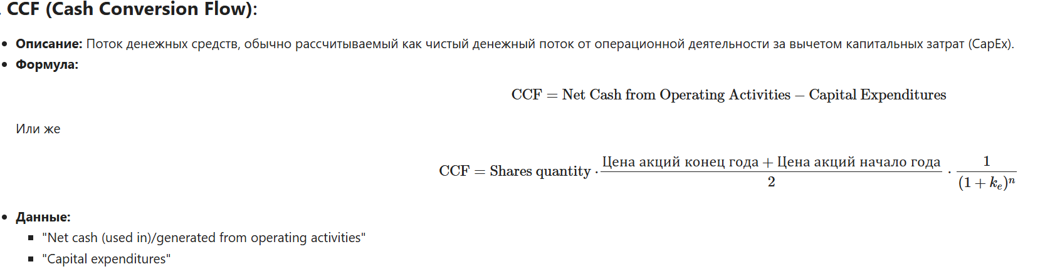

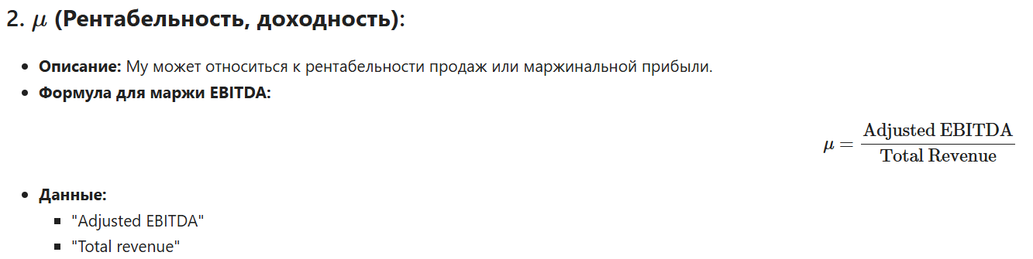

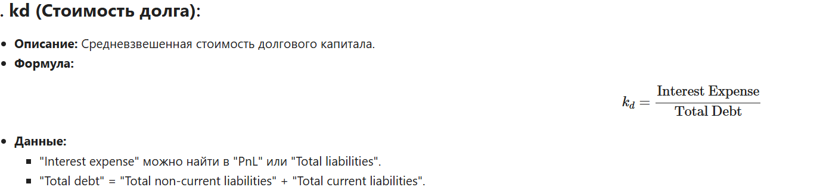

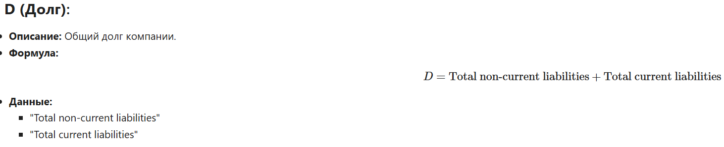

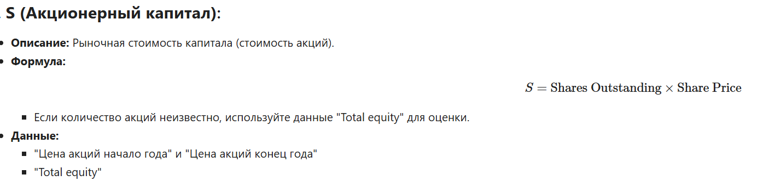

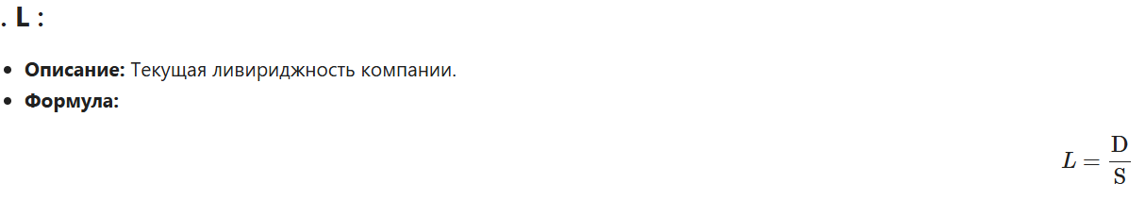

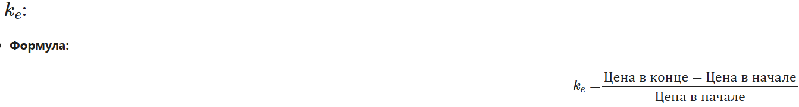

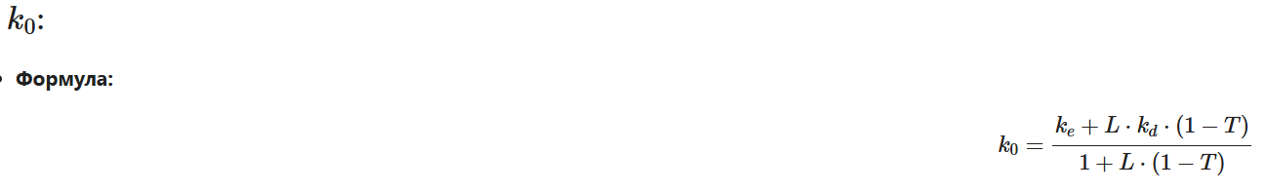

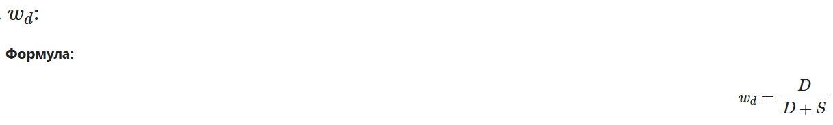

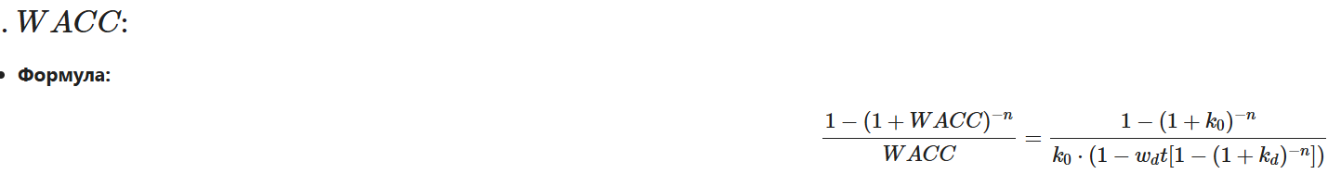

Используя все эти формулы, и занося каждое полученное значение ежегодно в таблицу, получим график зависимости WACC от n – срока существования компании. При чем n считался относительно момента выхода на биржу NASDAQ. Выведем график зависимости:

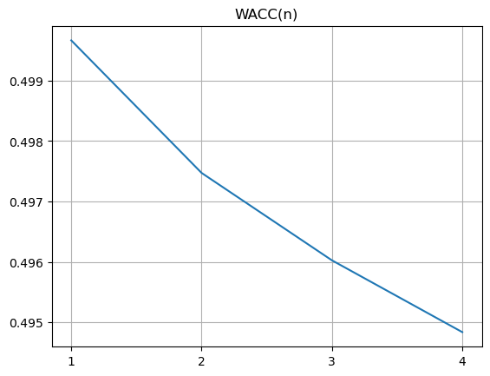

V1 – капитализация, рассчитанная по котировкам акций.

V2 – капитализация, рассчитанная по финансовым показателям.

V1 = 556 млрд рублей что сопоставимо с реальной капитализацией, оцениваемой в ~640 млрд рублей, а V2 = 196 млрд рублей, в этом случае разница значительнее. Разница с реальной капитализацией связана с тем, что данные были взяты из открытых источников, где отсчет начинается с 2020 года, тем временем компания была основана далеко не в 2020.

Таблица со всеми данными, полученными в ходе исследования представлены на следующей странице.

|  |  |  |  |  |
| --- | --- | --- | --- | --- |
|  | **2020** | **2021** | **2022** | **2023** |
| **GMV incl. services** | 197 413 948 486.13 | 448 260 000 000.00 | 832 240 336 815.22 | 1 752 276 670 313.13 |
| **Share of Marketplace, as % of GMV incl. services** | 478 128.16 | 647 764.69 | 761 522.30 | 831 300.80 |
| **Number of orders, millions** | 73 872 868.00 | 223 300 000.00 | 465 387 838.00 | 965 667 008.00 |
| **Number of active buyers, millions** | 13 760 362.00 | 25 600 000.00 | 35 169 559.00 | 46 089 422.00 |
| **Frequency, orders** | 28.82 | 76.08 | 175.09 | 438.99 |
| **Total revenue** | 104 350 000 000.00 | 178 215 000 000.00 | 277 115 000 000.00 | 424 291 000 000.00 |
| **(Loss)/profit for the period** | - 22 264 000 000.00 | - 56 779 000 000.00 | - 58 187 000 000.00 | - 42 665 000 000.00 |
| **Adjusted EBITDA** | - 11 716 000 000.00 | - 41 156 000 000.00 | - 3 215 000 000.00 | 4 208 000 000.00 |
| **Total non-current assets** | 29 800 000 000.00 | 74 752 000 000.00 | 129 918 000 000.00 | 199 118 000 000.00 |
| **Total current assets** | 124 808 000 000.00 | 166 586 000 000.00 | 154 903 000 000.00 | 276 908 000 000.00 |
| **Cash and cash equivalents** | 103 702 000 000.00 | 108 037 000 000.00 | 90 469 000 000.00 | 169 814 000 000.00 |
| **Total assets** | 154 608 000 000.00 | 241 338 000 000.00 | 284 821 000 000.00 | 476 026 000 000.00 |
| **Total equity** | 79 257 000 000.00 | 30 608 000 000.00 | - 16 647 000 000.00 | - 66 577 000 000.00 |
| **Total non-current liabilities** | 15 140 000 000.00 | 86 794 000 000.00 | 106 594 000 000.00 | 200 718 000 000.00 |
| **Total current liabilities** | 60 211 000 000.00 | 123 936 000 000.00 | 194 874 000 000.00 | 341 885 000 000.00 |
| **Total liabilities** | 75 351 000 000.00 | 210 730 000 000.00 | 301 468 000 000.00 | 542 603 000 000.00 |
| **Total equity and liabilities** | 154 608 000 000.00 | 241 338 000 000.00 | 284 821 000 000.00 | 476 026 000 000.00 |
| **Movements in working capital1** | 20 119 000 000.00 | 32 183 000 000.00 | 1 247 000 000.00 | 108 697 000 000.00 |
| **Net cash (used in) / generated from operating activities1** | 6 570 000 000.00 | - 13 626 000 000.00 | - 18 753 000 000.00 | 83 598 000 000.00 |
| **Capital expenditures** | - 6 840 000 000.00 | - 19 341 000 000.00 | - 35 813 000 000.00 | - 29 672 000 000.00 |
| **Net cash (used in)/ generated from investing activities** | - 6 580 000 000.00 | - 35 403 000 000.00 | - 16 040 000 000.00 | - 27 326 000 000.00 |
| **Net cash(used in)/ generated from financing activities2** | 102 567 000 000.00 | 53 892 000 000.00 | 18 394 000 000.00 | 18 565 000 000.00 |
| **T** | 0.20 | 0.20 | 0.20 | 0.20 |
| **Shares quantity** | 203 730 000.00 | 203 730 000.00 | 203 730 000.00 | 216 414 000.00 |
| **Цена акций начало года** | 3 059.50 | 3 229.50 | 2 238.50 | 1 438.00 |
| **Цена акций конец года** | 3 289.50 | 2 316.50 | 1 402.00 | 2 804.50 |
| **CCF 2** | 13 410 000 000.00 | 5 715 000 000.00 | 17 060 000 000.00 | 113 270 000 000.00 |
| **mu** | - 0.11 | - 0.23 | - 0.01 | 0.01 |
| **k_d** | 1.36 | 0.26 | 0.06 | 0.03 |
| **D** | 75 351 000 000.00 | 210 730 000 000.00 | 301 468 000 000.00 | 542 603 000 000.00 |
| **S** | 646 740 885 000.00 | 564 943 290 000.00 | 370 839 532 500.00 | 459 068 197 500.00 |
| **L** | 0.12 | 0.37 | 0.81 | 1.18 |
| **k_e** | 0.08 | - 0.28 | - 0.37 | 0.95 |
| **CCF 1** | 520 345 756 286.20 | 1 098 021 448 090.89 | 592 100 066 691.33 | 459 068 197 500.00 |
| **k_0** | 0.18 | - 0.16 | - 0.20 | 0.51 |
| **w_d** | 0.10 | 0.27 | 0.45 | 0.54 |
| **WACC** | 0.494838048106725 | 0.496025963667137 | 0.497472271130620 | 0.499665428458950 |

Дополнительные задания.

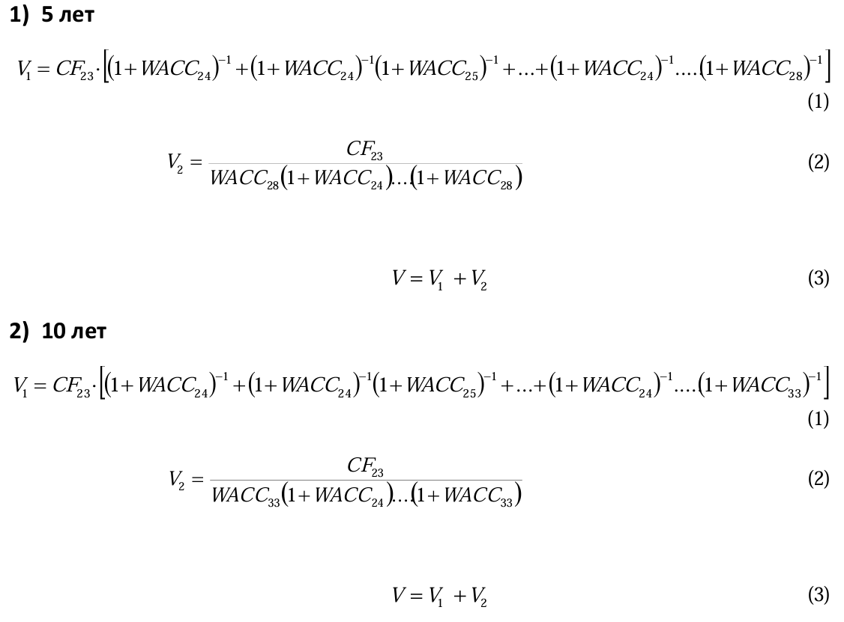

Для выполнения дополнительных заданий посчитаем WACC до 2028 и 2033 года для задания 1 и 2 соответственно. Предоставим графики получившихся WACC и капитализаций по формулам выше:

1)

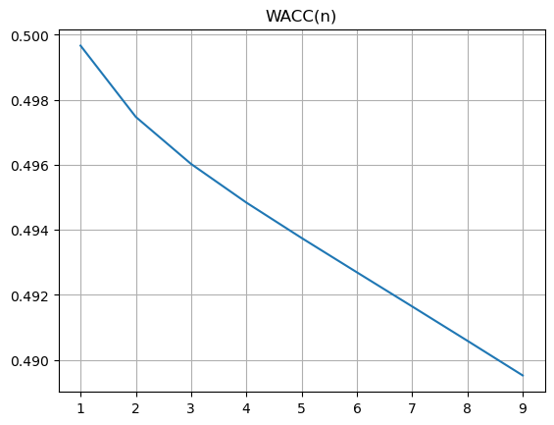

V = 806 млрд рублей – капитализация за следующие 5 лет, приведенная к 2023 году.

2)

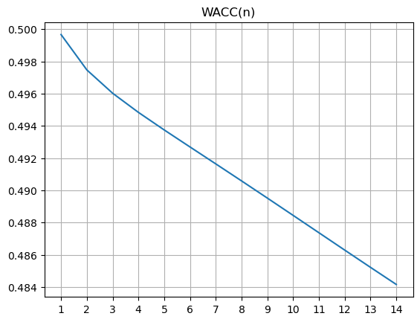

V = 916 млрд рублей – капитализация за следующие 10 лет, приведенная к 2023 году.

1. <https://ir.ozon.com/ru/>
2. <https://ru.investing.com/equities/ozon-holdings-plc-historical-data>